**Monographie : Saint Pierre et Miquelon – Système éducatif**

**Projet Erasmus+ « Osez ! », 2022-2025**

Le projet « Osez les collectifs de travail ! » regroupe 3 pays (France, Italie, Bulgarie), universités, institutions scolaires et établissements scolaires.

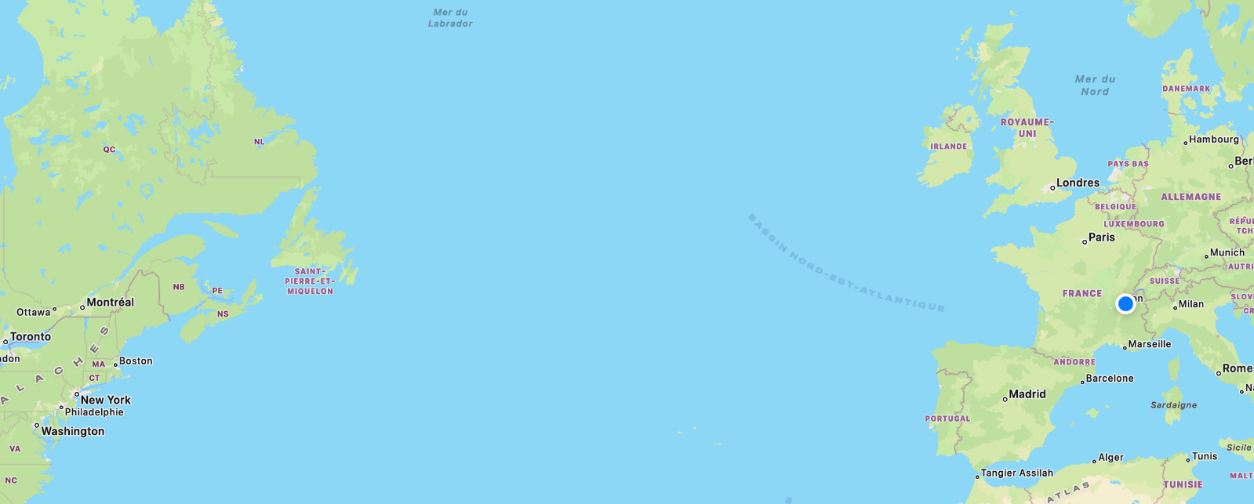

Contexte géographique :

Saint-Pierre-et-Miquelon est un archipel situé dans l'Atlantique Nord, au large de la côte canadienne, à environ 25 km des côtes de Terre-Neuve. C'est un territoire d'outre-mer français qui fait partie de la France, et il représente la seule collectivité française située en Amérique du Nord.

L'archipel se compose principalement de deux îles, Saint-Pierre et Miquelon, mais il inclut aussi quelques îles plus petites. Saint-Pierre est l'île la plus habitée, avec la ville de Saint-Pierre (5300 habitants), la capitale, qui est le centre administratif, économique et culturel. Miquelon, plus grande et moins peuplée (600 habitants), est dominée par des paysages naturels. La majorité des résidents sont d'origine française, avec des liens forts avec la métropole. Toutefois, la communauté locale est également marquée par un mélange de cultures en raison des échanges historiques avec les pêcheurs canadiens et britanniques. Les dernières données issues d’un recensement/enquête de terrain en 2022 confirment le très léger déclin démographique lié à des décès supérieurs aux naissances ; cependant, les naissances au Canada ne sont pas répertoriées ce qui créé une marge d’incertitude.

Les conditions climatiques sont maritimes (Atlantique nord) et souvent rudes, avec des hivers enneigés (plus de 50 jours par an en moyenne) sinon froids et pluvieux et des étés frais. L'isolement géographique, à proximité du Canada mais relié à la France, influence largement la vie quotidienne.

L’archipel de Saint-Pierre-et-Miquelon a été découvert par les Européens au début du XVIe siècle, et les Français ont établi une colonie sur l'archipel au XVIIe siècle. L'archipel a changé plusieurs fois de mains entre les Français et les Britanniques avant de devenir définitivement français en 1816.



*Bellin, Jacques-Nicolas (1703-1772). Cartographe. Carte des isles de Saint Pierre et Miquelon / par le Sr Bellin. 1763. Source BNF*

L'histoire de Saint-Pierre-et-Miquelon est marquée par sa position stratégique pendant les périodes de guerre et ses liens avec la pêche, en particulier la pêche à la morue, qui a été une activité économique centrale pendant des siècles. Pendant la Prohibition aux États-Unis, l'archipel a servi de base pour l'approvisionnement en alcool illégal, ce qui a eu un impact sur son développement économique.

Le français est la langue officielle, mais on peut encore entendre des expressions et des accents hérités de l’histoire de l'île, notamment influencés par les générations de pêcheurs et de marins venus de la côte atlantique française. La langue locale conserve aussi des influences de l'anglais et du breton. Aujourd’hui une forme de bilinguisme se développe avec l’anglais.

Traditionnellement, la pêche (surtout à la morue) était l'élément moteur de l'économie. Aujourd'hui, bien que la pêche reste importante, l'archipel fait face à des défis économiques liés à la réduction des stocks de poissons, ce qui a conduit à une diversification vers des secteurs comme le tourisme, les services publics et la fonction publique. L’archipel bénéficie de subventions françaises pour soutenir son économie en raison de son isolement et de son faible niveau de développement.

Une situation atypique au sein de l’espace français.

En tant que collectivité d'outre-mer, Saint-Pierre-et-Miquelon bénéficie d'une certaine autonomie administrative tout en étant sous la souveraineté de la France. L'archipel dispose d'un représentant élu localement, mais il dépend d'un préfet nommé par le gouvernement français.

Les liens avec la France métropolitaine sont essentiels, et la politique locale est souvent influencée par les décisions prises à Paris. Cependant, les habitants ont également un très fort sentiment d'appartenance à leur territoire et à leur identité locale.

En raison de son isolement, les habitants de Saint-Pierre-et-Miquelon entretiennent des liens solides au sein de la communauté. Les échanges avec le reste du monde passent principalement par des ferries ou des vols vers Terre-Neuve, bien que les communications numériques aient facilité les connexions. Les habitants vivent dans un environnement où les ressources naturelles sont limitées ce qui créé un paradoxe entre un mode de vie assez simple et l’exemple omniprésent du modèle nord-américain. La mer joue un rôle essentiel dans la culture locale, non seulement en raison de la pêche, mais aussi à travers des activités comme la voile, le kayak, et la randonnée.

Les fêtes locales, comme la fête nationale du 14 juillet (fête de la France) et les événements culturels, sont des moments importants pour la communauté. En outre, l'archipel a un certain nombre de traditions et de coutumes liées à la mer et à la pêche.

L’école à Saint Pierre et Miquelon

Saint-Pierre-et-Miquelon dispose d'un système éducatif structuré, similaire à celui de la France continentale, avec des écoles maternelles, primaires, un collège, et un lycée. Les élèves peuvent poursuivre leurs études dans un établissement de niveau supérieur en métropole. Ce système permet à la fois une éducation à l’image de la métropole et une certaine ouverture sur le monde, tout en répondant aux besoins spécifiques d'une population relativement petite et isolée.

La structure se compose de :

* École Maternelle de Saint-Pierre.
* École Élémentaire de Saint-Pierre
* École primaire privée Notre-Dame
* École de Miquelon : C'est l'école primaire pour les enfants résidant sur l'île de Miquelon. Elle propose des classes allant du CP au CM2.
* Collège privé
* Le collège - lycée – lycée professionnel Letournel à Saint Pierre
  + 130 élèves accueillis en collège dont une vingtaine sur le site de Miquelon
  + Le lycée général et technologique (sciences et technologies du management et de la gestion, STMG) accueille une centaine d’élèves (112 à la rentrée 2024).
  + Le lycée professionnel propose de très nombreuses formations à une centaine d’élèves (105 à la rentrée 2024) pour répondre localement à un certain nombre de besoins :
    - Accompagnement, soins et services à la personne
    - Assistance à la Gestion des Organisations et de leurs Activités
    - Maintenance des Véhicules option A voitures particulières
    - Métiers de l’électricité et de ses environnements connectés MELEC
    - Cybersécurité, informatique et réseaux, électronique
    - BAC Pro "CUISINE"
    - CAP Charpentier Bois
    - CAP Employé Polyvalent de Commerce
    - CAP Interventions en Maintenance Technique des Bâtiments

Les effectifs scolaires sont en diminution régulière, 1090 élèves à la rentrée 2020, 937 à la rentrée 2024. Par contre la métropole maintien un taux particulièrement élevé d’enseignants avec 147 enseignants sur l’archipel. Ce choix est à la fois la prise en compte d’une spécificité géographique, les deux îles, mais également d’un très grand nombre de formations en lycée général et technologique comme en lycée professionnel pour assurer une diversité de l’offre éducative malgré un public restreint. Les conditions d’enseignement apparaissent comme particulièrement favorables.

Interrogés par la collectivité sur leurs conditions de vie à l’école et leur bien-être, les élèves du lycée Letournel expliquaient en 2020 que leurs principaux soucis étaient l’ennui dans un archipel très équipé mais où les nouveautés étaient rares et la « rumeur » qui pouvait se répandre sur les uns et les autres dans un cercle aussi réduit.

La métropole se charge d’assurer formation initiale et continue des enseignants selon le modèle français avec les difficultés de recrutement local et de déplacement pour les formations.

La principale question scolaire est celle de l’ambition scolaire au sein d’un espace très limité en termes de possibles professionnels. Les études supérieures nécessitent une mobilité vers la métropole qui si elle ne pose pas de problèmes financiers particuliers aux familles grâce au système de bourses, demande un effort important aux étudiants. La question des mobilités puis celle des retours des étudiants apparait centrale aux autorités locales en lien avec le vieillissement de la population.

La notion de collectifs de travail.

L’école à Saint Pierre et Miquelon ne diffère pas des autres systèmes scolaires français au sens où le recrutement comme l’évaluation des personnels sont individuels. La notion de collectif n’est pas à assimiler à celle d’une communauté où tout le monde se connaît, souvent depuis plusieurs générations. L’importante proportion des habitants issus des corps de l’administration française ne modifie pas la situation avec des personnels qui restent quelques années avant de repartir en métropole ou de poursuivre une carrière au sein des autres territoires d’outre mers ; cependant, cette situation est à nuancer car les mutations de fonctionnaires à Saint Pierre et Miquelon sont dite à durée illimitée pour l’essentiel des postes à pourvoir.

L’école de l’archipel est donc confrontée à deux écueils :

Le vieillissement de la population qui va de pair avec des départs de jeunes pour leurs études supérieures sans retour en lien avec un espace de vie réduit et des possibilités professionnelles limitées.

Des mode de vie qui ne rencontrent que très peu de problèmes avec une économie sous perfusion de la métropole qui n’envisage comme perspective que le secteur des services (financement de la collectivité et de l’état) et celui du tourisme dont la viabilité économique reste à démontrer.

Ces deux écueils qui au quotidien ne questionnent pas le fonctionnement de l’école ne favorisent pas la réflexion et le dynamisme pédagogique. En ce sens la proposition Erasmus fondée sur le collectif ouvre des champs d’investissement et de réflexion pour les équipes professorales et les équipes de direction.